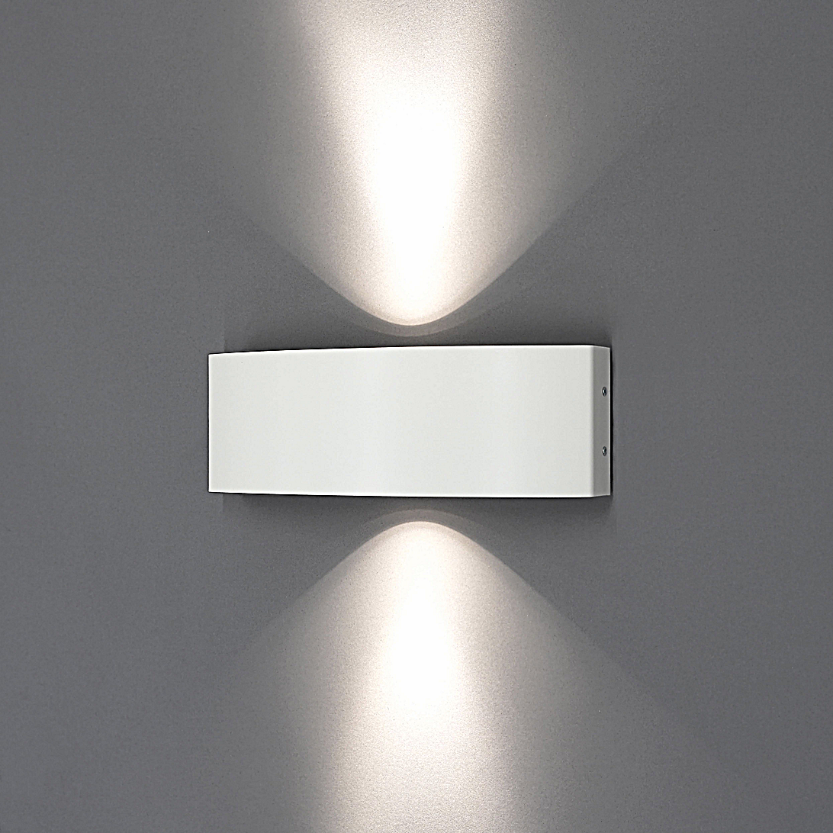**Leuchtenname:** x.well S Wandleuchte DALI  
  
**Artikelnummer:** 810560  
  
**Serienbeschreibung:**x.well Wandleuchte S

Die x.well Wandleuchte bietet ein direktes und indirektes dekoratives, gebündeltes Reflektorlicht. Das flache, gebogene Gehäuse in glatter, matter Ausführung wird durch ein passendes Wandgehäuse ergänzt, das die integrierte Betriebstechnik aufnimmt.

Gehäuse: Flaches, gebogenes Leuchtengehäuse aus pulverbeschichtetem Material.

Wandgehäuse: Integriert zur Aufnahme der Betriebstechnik.

Lichtverteilung: Direkt und indirekt eng strahlend.

LED-Technologie: Bestückt mit effizienten und langlebigen LEDs.  
  
**Merkmale:**- Kreisabschnittsform

- Wandleuchte klein LED

- Direkt und indirektes Licht

- Brillianter Lichtkegel an der Wand

- Betriebselektronik integriert

- Flimmerfreies Licht

**Mögliche Modifikationen:**- Sonderlackierungen

- CRI>90, Sonnenlicht (Vollspektrum), tunable white

- Dim2Warm

- diverse Dimmschnittstellen

- Verschiedene Lichtaustrittswinkel

**Auf Anfrage ohne zusätzliche Kosten:**- Lichtfarben 3000K oder 4000K

**Gewicht (kg):** 1  
  
**Farbe:** Weiß RAL 9003, glatt matt  
  
**Lichtfarbe / Lichttemperatur (K):** 2700  
  
**Schutzart (-):** IP20  
  
**Schutzklasse (-):** I  
  
**Abmessungen (mm):** Breite: 77mm; Höhe: 100mm; Länge: 300mm  
  
**Einbautiefe (mm):** -  
  
**Pendellänge (mm):** -  
  
**Deckenausschnitt (mm):** -  
  
**Gesamtlichtstrom (lm):** 83  
  
**Farbwiedergabeindex Ra (-):** >90  
  
**Lichtaustrittswinkel (Grad):** 24  
  
**Gesamtlichtstrom (lm):** 1156  
  
**Gesamtlichtstrom direkt / indirekt (lm):** 578 / 578  
  
**Systemleistung (W):** 14  
  
**Systemleistung direkt / indirekt (W):** 7 / 7  
  
**Betriebsgerät:** DALI  
  
**Betriebsgerätbeschreibung:** DALI Bus  
  
**Einheitliche Blendungsbewertung (URG):** <19  
  
**Lichtverteilung direkt / indirekt (%):** 50 / 50  
  
**Produktvariantenbeschreibung:** -  
  
  
  
**Hersteller:** luxwerk - manufaktur für lichttechnik GmbH  
  
**Artikelnummer:** 810560